

Document | Bilan de projet
Version | 0.2.2
Commencé le | 05 juin 2003
Dernière modification | 11 juin 2003
Statut | Final
Client | ILL
Equipe | DESS GI :  Nadège Szczuczak  Stéphane Cortina  Reynald Bourtembourg
Nombre de pages | 20
Auteur | Nadège SZCZUCZAK
Validé par | Equipe DESS GI

Table des matières

Remerciements 3

1. Bilan du déroulement du projet 4
1.1. Prévisions initiales 4
1.2. Bilan 6

2. Bilan du travail effectué 7
2.1. Contenu du cahier des charges 7
2.2. Etat actuel du projet à la date de la dernière mise à jour du document 7
2.2.1. Fonctions graphiques 8
2.2.2. Keywords graphiques 10
2.2.3. Variables systèmes 11

3. Bilan Qualité 14
3.1. Les critères qualité 14
3.1.1. Critère : Autodescription 14
3.1.2. Critère : Simplicité 15
3.1.3. Critère : Modularité 16
3.1.4. Critère : Précision 16
3.1.5. Critère : Indépendance de la machine 17
3.2. Résultats des mesures qualité 17

4. Conclusion 19

Remerciements

Nous tenons à remercier l'institut Laue Langevin de nous avoir accueillis en son sein, et donc à ce titre ses responsables, M. Didier RICHARD et M. Emmanuel FAHRI. Nous remercions également notre consultant M. Frederic SZUCS pour ses conseils et son aide.
1. Bilan du déroulement du projet

1.1. Prévisions initiales

Le temps de développement est de 3 Homme/Jour pendant 94 jours soit 282 Homme.Jour.

La première estimation pour le plan de développement a été basée sur les calculs de la modélisation COCOMO adaptée à notre projet. Cette première estimation donnait le résultat suivant :

Les pourcentages sont pour un projet de 10 KLOC.

Phase | Dates | Durées
Analyse des besoins | 13/11/2002 au 12/12/2002 | 10 jours
Spécification | 08/01/2003 à fin février | 15 jours
Programmation (conception + codage + tests) | début mars à debut juin | 60 jours
Intégration et tests | Courant juin | 15 jours

D'où le diagramme donnant les prévisions d'avancement :
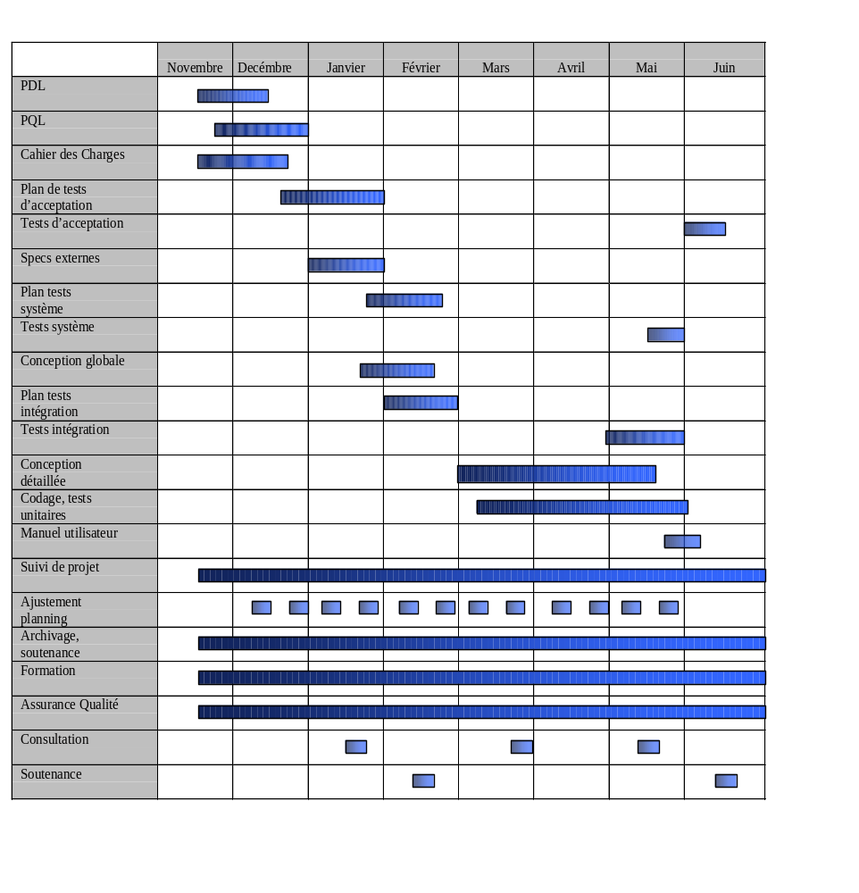

Malheureusement la modélisation COCOMO théorique a été mise en défaut par le fait que certaines fonctionnalités à traduire n’avait pas été indiquée lors de la rédaction du cahier du charges. C’est lors de la rédaction de la conception globale que l’action des variables systèmes sur les fonctions graphiques à traduire est apparue. De ce fait, l’équipe a passé beaucoup plus de temps que prévu à coder.

1.2. Bilan

Des prévisions sur l’avancement du projet avaient été faites à l’aide du modèle Cocomo. Voici, à l’aide d’un graphique la répartition du temps par étape :

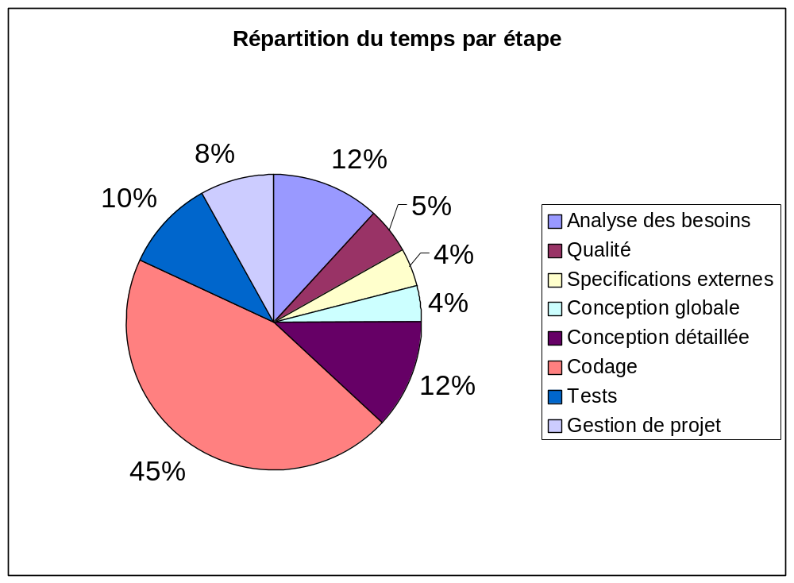
Par rapport aux estimations initiales, la répartition du temps lors de ce projet n’a pas été exactement suivie. Voici quelques raisons pouvant l’expliquer :

- Phase de codage plus importante : due à une charge de travail plus importante que prévue et au fait que la rédaction des différents documents à été moins longue que prévue. De plus, les membres de l’équipe ont eu a prendre des jours de congés (4 j/mois et /pers.), ce qui n’avait pas été prévu dans le planning.
- Phase de tests moins importante : le temps passé à tester est difficile à évaluer car les tests ont été faits en continu. De plus, l’intégration n’a posé aucun problème étant donné qu’il n’y avait que très peu de dépendance entre les différentes fonctionnalités implémentées.

2. Bilan du travail effectué

2.1. Contenu du cahier des charges

Les 3 objectifs de ce projet étaient :

- Traduction de 56 fonctions graphiques
- Evolution du traducteur IDL2Matlab vers IDL2Scilab
- Etude de faisabilité sur la traduction des objets

2.2. Etat actuel du projet à la date de la dernière mise à jour du document

- Traduction de 85% des fonctions graphiques souhaitées
- Traduction de IDL vers Scilab : en cours de développement (40%)
- Nombre de lignes de code écrites : 9 KLOC
- Traduction de 50% des variables systèmes
- Traduction de 45% des keywords graphiques

En ce qui concerne la traduction des 56 fonctions graphiques, il en reste 16 à traduire. Celles qui n’ont pas été traduites sont les moins utilisées (priorité 4 et 5) et ne sont pas aussi complexes que celles qui ont été traduites. Tous les keywords spécifiques ou graphiques n’ont pas été traduits par manque de temps ou par manque d’équivalence en Matlab. Cela n’entrainera cependant pas d’erreur mais l’affichage d’un warning.

Le passage de IDL2Matlab à IDL2Scilab est en cours de développement et devrait fonctionner d’ici la fin du stage. Tous les points à modifier ont été identifier, il en reste encore une partie à implémenter.

L’étude de faisabilité sur la traduction des objets n’a pas été abordée par manque de temps. L’équipe s’est rendue compte que cette tâche ne pourrait pas être effectuée environ 1 semaine après le début de la phase de codage.

REMARQUE : Lors de la rédaction du cahier des charges, il n’a pas été fait mention des variables systèmes. Cette tâche n’avait pas été explicitement formulée et ce n’est qu’au moment de la conception qu’elle est apparue. En effet, les variables systèmes agissent sur le rendu visuel ainsi que sur certains keywords graphiques. Elles ont donc été rajoutes à la liste des « choses » à traduire par la suite, augmentant de façon non négligeable la quantité de travail puisqu’une personne y a travaillé à plein temps pendant presque 2 mois..

Voici un récapitulatif sur l’état d’avancement du projet à la date de la dernière mise à jour du document, en ce qui concerne la traduction des fonctions graphiques. Il a pour objectif de servir à la ou les personnes qui continueront le projet.

2.2.1. Fonctions graphiques

Remarque générale : Vérifier l’affichage car on travaille avec des matrices transposées. Ex : dans surface, on est obligé de prendre la matrice transposée de z. Vérifier s’il ne faut pas faire la même chose avec x et y ainsi que dans les autres fonctions.

Fonction | Tests windows | Tests Unix | Remarques | Ce qu’il reste a faire
CONTOUR | ok | ok | Quelques petites différences car pas toujours possible de tout faire en Matlab.  C_charhick, c_orientation, c_spacing, closed : pas d’équivalent | Irregular  Triangulation  Zaxis
SURFACE | Ok | ok | Bottom, zaxis, lower_only, upper_only : pas d’équivalent | Lego : pas urgent
SHADE_SURF | Ok | ok |  | Pixels
CURSOR |  |  | A vérifier (Didier l’a faite)
DEVICE |  |  | Keywords traduits : cf en-tête de la fonction :  En cours de développement | Tout le reste.
ERASE | Ok | ok |  | Chanel
PLOT | Ok / ko | Ok / ko | Pb avec polar  Nsum : pas à faire trop compliqué
PLOTS |  |  | Fonctionne.Tests à faire
AXIS | ko |  | Fonctionne mais pas de la bonne manière. Essayer de la refaire en créant des axes avec la fonction axes. | Save  Ynozero
ERRPLOT | Ok | ok
OPLOT | Ok | ok |  | Idem plot
OPLOTERR | ok | ok
PLOTERR | ok | ok
TV | Ok / ko | Ok / ko | Ne fonctionne pas quand l’image à afficher est plus grande que la fenêtre. Pas grand chose à modifier. Regarder les commentaires dans le code.
TVSCL | Ok / ko | Ok / ko | Idem que TV, car appel de la fontion TV.
TVCRS | Ok | Ok | ON_OFF : à quoi ca sert  HIDE_CURSOR : pas possible
TVRD | Ok | Ok
TVLCT | Ok | ok |  | Hsv  Hls
XYOUTS | Ok | ok | Width : pas d’équivalent ?  Pas aussi précis qu’en IDL pour l’alignement.  Text_axes : pas d’équivalent | Cas où on est en 3D
SET-PLOT |  |  | En cours de développement :  Set_plot{‘x’|’win’|’mac’|’ps’|’z’} traduits  Keyword /copy ne fonctionne pas très bien | Les autres types de device et /INTERPOLATE
PLOT-IO | OK | OK
PLOT-OI | OK | OK
PLOT-OO | OK | OK
WINDOW | Ok | OK | Free :automatique en Matlab  Retain : pas possible | colors
WSHOW | Ok | OK | Iconic : pas possible
CONVERT-COORD | Ok | OK | Résultats pas identiques à Idl car la variable système, !x.s n’est pas calculée de la meme manière | T3d
SCALE3 | Ok | OK
SURFR | Ok | OK
T3D | Ok | OK
POLYSHADE | ko | ko | A revoir.  Poly_shades : fonctionne moyennement | XSIZE  YSIZE  T3D  SHADES  DATA  NORMAL  TOP
IMAGE-CONT | OK | OK | Couleur pas tout à fait identique. | Aspect  Interp  Window_scale
POLAR-CONTOUR | ok | OK |  | Idem contour
SHADE-VOLUME | OK | OK |  | Shades  Low ?
POLYFILL |  |  | En cours | Image_coord  Image_interp  Pattern  Transparent  Cell_fill
THREED | Ok | OK
LIVE-CONTOUR |  |  | Marche sans aucun keywords.
LIVE-IMAGE |  |  | Marche sans aucun keywords.
LIVE-LINE
LIVE-OPLOT |  |  | Marche sans aucun keywords.
LIVE-PLOT |  |  | Marche sans aucun keywords.
LIVE-SURFACE |  |  | Marche sans aucun keywords.
LIVE-TEXT
LIVE-CONTROL
LIVE-DESTROY
LIVE-INFO
LIVE-STYLE
BYTORDER
EMPTY
FLUSH
LOADCT | OK | ok | FILE : pas d’équivalent
XLOADCT
POLYWARP
SET-SHADING |  |  | Tests a faire | Gouraud  Reject  Values
SET-XY
COLOR-QUAN
POLY-2D

2.2.2. Keywords graphiques

Keywords graphiques | Tests windows | Tests  Unix | Remarques | A faire
BACKGROUND | OK | Ok | Ok
CHANNEL
CHARSIZE | OK | Ok | Ok sauf AXIS
CHARTHICK | OK | Ok | Ok sauf AXIS
CLIP
COLOR | OK | Ok | Ok sauf AXIS, DRAW_ROI, ERASE
DATA
DEVICE
FONT
LINESTYLE | OK | Ok | Ok sauf DRAW_ROI
NOCLIP
NODATA
NOERASE
NORMAL
ORIENTATION | OK | Ok | Ok sauf DRAW_ROI et POLYFILL
POSITION | OK | Ok | Ok sauf MAP_SET
PSYM | OK | Ok | Ok sauf DRAW_ROI, pas au point dans PLOTS
SUBTITLE
SYMSIZE | OK | Ok | Ok sauf DRAW_ROI, pas au point dans PLOTS
T3D
THICK | OK | Ok | Ok sauf AXIS, DRAW_ROI, POLYFILL
TICKLEN | OK | Ok | Ok sauf AXIS
TITLE | OK | OK | Ok sauf AXIS
[XYZ]CHARSIZE
[XYZ]GRIDSTYLE
[XYZ]MARGIN
[XYZ]MINOR | OK | OK | Ok sauf AXIS  Test pour xminor
[XYZ]RANGE
[XYZ]STYLE
[XYZ]THICK
[XYZ]TICK_GET
[XYZ]TICKFORMAT
[XYZ]TICKINTERVAL
[XYZ]TICKLAYOUT
[XYZ]TICKLEN |  |  | Va se comporter comme TICKLEN (sur tous les axes)
[XYZ]TICKNAME
[XYZ]TICKS
[XYZ]TICKUNITS
[XYZ]TICKV
[XYZ]TITLE | OK | OK | Ok sauf AXIS  Tests xtitle
Z
ZVALUE

2.2.3. Variables systèmes

Remarque : pas de jeu de tests unitaires. Testées au fur et à mesure et aussi avec les keywords graphiques associés.

Variables systemes | Tests windows | Tests Unix | Remarques | Ce qu’il reste a faire
!P.BACKGROUND | OK | OK | Ok
!P.CHANNEL
!P.CHARSIZE | OK | OK | Ok
!P.CLIP |  |  | Pas d’équivalent Matlab.
!P.COLOR | OK | OK | Ok
!P.FONT | OK | OK | Ok
!P.LINESTYLE | OK | OK | Ok
!P.MULTI | OK | OK | Ok
!P.NOCLIP |  |  | Pas d’équivalent Matlab.
!P.NOERASE
!P.NSUM
!P.POSITION | OK | OK | Ok
!P.PSYM | OK | OK | Ok
!P.REGION | OK | OK | Ok
!P.SUBTITLE |  |  | Pas d’équivalent Matlab.
!P.T |  |  | Presque ok
!P.T3D
!P.THICK | OK | OK | Ok
!P.TITLE | OK | OK | Ok
!P.TICKLEN | OK | OK | Ok – comportement parfois étrange
!D.FILL_DIST
!D.FLAGS
!D.N_COLORS | Ok /KO | Ok /KO | Ok ? pas ok ?
!D.NAME | Ok /KO | Ok /KO | Presque ok (Mac ?)
!D.ORIGIN
!D.TABLE_SIZE | OK | OK | Ok
!D.UNIT
!D.WINDOW | OK | OK | Ok
!D.X_CH_SIZE
!D.Y_CHAR_SIZE
!D.X_PX_CM
!D.Y_PX_CM
!D.X_SIZE | OK | OK | Ok
!D.Y_SIZE | OK | OK | Ok
!D.X_VSIZE | Ok /KO | Ok /KO | Ok ? pas ok ?
!D.Y_VSIZE | Ok /KO | Ok /KO | Ok ? pas ok ?
!D.ZOOM | Ok /KO | Ok /KO | Ok ? pas ok ?
![XYZ].CHARSIZE |  |  | Va se comporter comme !P.charsize
![XYZ].CRANGE | OK | OK | Ok
![XYZ].GRIDSTYLE
![XYZ].MARGIN
![XYZ].MINOR | OK | OK | Ok
![XYZ].OMARGIN
![XYZ].RANGE | OK | OK | Ok
![XYZ].REGION
![XYZ].STYLE
![XYZ].THICK
![XYZ].TICKFORMAT
![XYZ].TICKINTERVAL
![XYZ].TICKLAYOUT
![XYZ].TICKLEN |  |  | Va se comporter comme !P.ticklen
![XYZ].TICKNAME | OK | OK | Ok
![XYZ].TICKS
![XYZ].TICKUNITS
![XYZ].TICKV | OK | OK | Ok
![XYZ].TITLE | OK | OK | Ok
![XYZ].TYPE | OK | OK | Ok
![XYZ].WINDOW

3. Bilan Qualité

3.1. Les critères qualité

Voici un bref rappel des différents facteurs et critères qualité choisis ainsi que les mesures associées :

FACTEUR | CRITERES
Maintenabilité | Autodescription  Modularité  Simplicité
Fiabilité | Simplicité  Précision
Portabilité | Autodescription  Modularité  Indépendance de la machine

3.1.1. Critère : Autodescription

Rappel
Dépend de :
- la quantité de commentaires dans le code
- la qualité de la documentation technique

Commentaires = 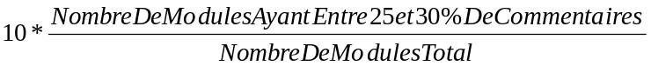

Documentation = 0.25*NoteDonneeParConsultantSur10 + 0.25*NoteDonneeParEquipeSur10 + 0.5*NoteDonneeParResponsablesProjetsSur10

Autodescription = (Commentaires + Documentation) / 2

Résultats
Commentaires :
- 84 fichiers
- 63 fichiers ont plus de 25% de commentaires
⇒ commentaires = 10*63/84 = 7.5

Remarque : la note de 7.5 / 10 signifie que 75% des fichiers crées ont plus de 25% de commentaires. Si l’on descend la limite à 17%, la note passe à 8.5 / 10.

Documentation :
La note attribuée par le consultant, l’équipe et le responsable de projet a été déterminée de la façon suivante :
- forme : lisibilité(coef 1)
respect du formalisme/homogénéïté par rapport au Plan Qualité (coef 1) ;
- fond : compréhensibilité (coef 1)
pertinence des informations ( coef 2)
complétude des informations (coef 2)

Nous obtenons les notes suivantes :

 | Consultant | Equipe DESS GI | Responsable projet
Lisibilité | 8 | 9 | 7
Respect formalisme | 10 | 9.5 | 9
Compréhensibilité | 9 | 9 | 8
Pertinence des infos | 9 | 9 | 8
Complétude des infos | 7.5 | 8 | 7
Note | 8.6 | 8.7 | 7.7

⇒ Documentation = 0.25 * 8.6 + 0.25 * 8.7 +0.5 *7.7 = 8.175

La note du critère autodescription est donc de 7.83 / 10.

3.1.2. Critère : Simplicité

Rappel
Dépend de :
- La taille des fonctions
- Du respect des normes de programmation

Resultat1 = 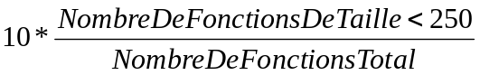

Résultat2 = une note sur 10 donnée par le responsable qualité

Simplicité = (Resultat1 + Resultat2) / 2

Résultats
Taille des fonctions :
- 84 fonctions
- 81 fonctions de moins de 250 lignes
⇒ résultat1 = 10*81/84 = 9.6

Respect des normes de programmation :
Le responsable qualité a attribué une note suite à des relectures régulieres de code.
⇒ résultat2 = 9.5

La note du critère simplicité est donc de 9.55 / 10.

3.1.3. Critère : Modularité

Rappel
Dépend de la taille des fichiers.

ModularitéPredicat = ( NombreDeModules < 500 ) et( TailleFonctions < 250 )

Modularité = 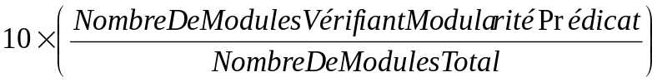

Résultats
- 84 modules (fichiers)
- 81 modules de moins de 500 lignes et dont la taille des fonctions est inférieure à 250 lignes.
⇒ ModularitéPrédicat = 81
⇒ Modularité= 10 * 81 / 84 = 9.6

La note du critère modularité est donc de 9.6 / 10.

3.1.4. Critère : Précision

Rappel
Dépend du résultat des tests.

Précision = 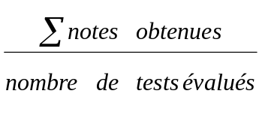

Résultats

Précision = 8.6 / 10

La note du critère précison est donc de 8.6 / 10.

3.1.5. Critère : Indépendance de la machine

Rappel
Dépend du résultat des tests sur différents OS et machine.

IndependanceMachine =

Résultats
Les tests ont été effectués sur Linux , Unix et Windows. Nous obtenons des résultats identiques sur chacun de ces OS.

La note du critère indépendance de la machine est donc de 10 / 10.

3.2. Résultats des mesures qualité

Une note d’importance a été affectée à chaque facteur qualité.

FACTEURS | NOTE D’IMPORTANCE
Maintenabilité | 10
Fiabilité | 9
Portabilité | 9

A partir de ça, on peut suivre la règle suivante :

Notefacteur = moyenne des notes des critères du facteur

Coefficient_facteur = 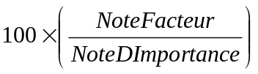

Coefficient_facteur < 75 % | Objectif non atteint. Il y a une erreur de fond dans la conception.
75 % <=Coefficient_facteur < 90 % | Objectif partiellement atteint. Un travail supplémentaire pourrait améliorer ce taux.
90 % <= Coefficient_facteur | Objectif atteint

FACTEURS | CRITERES |  | NOTE FACTEUR / 10 | COEFFICIENT FACTEUR
FACTEURS | Critère | Note / 10 | NOTE FACTEUR / 10 | COEFFICIENT FACTEUR
Maintenabilité | Autodescription  - Commentaires  - documentation | 7.7  7.5  7.83 | 9 | 90%
Maintenabilité | Modularité | 9.6 | 9 | 90%
Maintenabilité | Simplicité  - taille fonctions  - respect normes prog. | 9.55  9.6  9.5 | 9 | 90%
Fiabilité | Simplicité  - taille fonctions  - respect normes prog. | 9.55  9.6  9.5 | 9.075 | 100.83 %
Fiabilité | Précision | 8.6 | 9.075 | 100.83 %
Portabilité | Indépendance de la machine | 10 | 9.075 | 100.83%
Portabilité | Modularité | 9.6 | 9.075 | 100.83%
Portabilité | Autodescription  - Commentaires  - documentation | 7.665  7.5  7.83 | 9.075 | 100.83%

Les 3 facteurs qualité choisis au début du projet et ont été respectés.

4. Conclusion

Pour ce bilan de projet, on peut dégager 3 axes principaux :

- La conduite de projet
- Le travail effectué
- L’aspect qualité et tests

La conduite de projet s’est très bien passée. Le fait de travailler dans une petite équipe (3 personnes) a permis d’éviter les problèmes souvent liés à un manque de communication. Dès le debut, le travail a été bien réparti suivant les compétences de chacun. Nous avons essayé au maximum de suivre le planning ainsi que de s’imposer des réunions régulières afin que chacun fasse le point sur l’avancement de son travail. En ce qui concerne la répartition des responsabilités, le rôle de chef de projet a été rempli par toute l’équipe. A aucun moment, nous n’avons eu de problème à régler imposant une personne comme « le chef de projet ».
Le fait de rédiger l’ensemble des document demandés a aidé à cela. Ils nous ont permis de bien cadrer le travail à effectuer et de faire les choix nécessaires aux moments où il fallait.

En ce qui concerne le travail effectué, il est évident qu’il en reste encore à faire. L’ensemble des objectifs n’a pas été atteint par manque de temps et parce que la traduction des fonctions s’est avérée beaucoup plus dense que prévue à cause de concepts sous-jacents non évalués lors de l’analyse des besoins.
D’après nos responsables de projet ainsi que nos premières évaluations, les correspondances entre les logiciels Idl et Matlab nous semblaient assez évidentes. Nous nous sommes vite rendu compte qu’il n’en était rien. Même s’ils offrent les mêmes fonctionnalités, Matlab est d’un niveau beaucoup plus haut qu’Idl qui est plus proche du système. Une grande partie de notre travail a donc été d’identifier les correspondances entre les 2 logiciels, les fonctions à utiliser pour en traduire une autre, les propriétés Matlab pouvant agir de la même façon que tel keyword Idl …

La qualité et les tests ont été fait très rigoureusement par l’ensemble des membres de l’équipe. Tout au long du projet, nous avons tous gardé à l’esprit les critères qualité choisis et avons essayé de les respecter. Pour les tests, nous les avons fait en continu, évitant ainsi une surcharge de travail en fin de projet. Le responsable qualité a veillé au bon respect de cela.
Lors de la rédaction du plan qualité, nous étions un peu sceptiques sur son utilité. Nous nous sommes vite rendus compte, en particulier lors de la phase de codage, qu‘il en était autrement. Ayant les différents critères en tête, nous pensons avoir créé un logiciel relativement fiable, maintenable et documenté. De plus, à la fin du projet, nous avons eu le choix entre finir tout ce qui était inscrit dans le cahier des charges ou ne pas tout faire mais bien finir et tout tester. Nous avons retenu la deuxième solution en continuité avec la démarche que nous avons eu tout au long du projet.

D’un point de vue global, nous estimons que le projet a été bien mené malgré le fait que tous les objectifs ne soient pas remplis.

